Задание на 4, 11 и 18 апреля
Группа «Граффити-Neхt»
Граффити: Стиль "Bubble
Цель:

- формировать умение изображать на бумаге стиль граффити Bubble;
- развивать у учащихся творческие способности и умение изображать на бумаге задуманную композицию;

Стиль «Bubble» относится к «старой школе» и является очень значимым наравне со всеми другими стилями. Это один из тех стилей, с которых начинают свое обучение райтеры (художники граффити).
Из самого названия «Bubble» (от английского «пузырь»), нам становится ясным стиль изображения букв, а именно то, что они похожи на пузыри. Порой, в рисунке буквы могут достигать нескольких метров.
Давайте попробуем нарисовать граффити в этом стиле. Чтобы было понятнее, давайте возьмем не английское, а русское короткое слово «СИЛА». Сначала сделаем прямоугольник, в который «впишем» наше слово. Возьмем простой карандаш, лист А 4 и сверху отступим 2,5 см, а снизу - 2 см, затем проведем прямые линии. Вот здесь мы и построим наше слово (рис. 1)
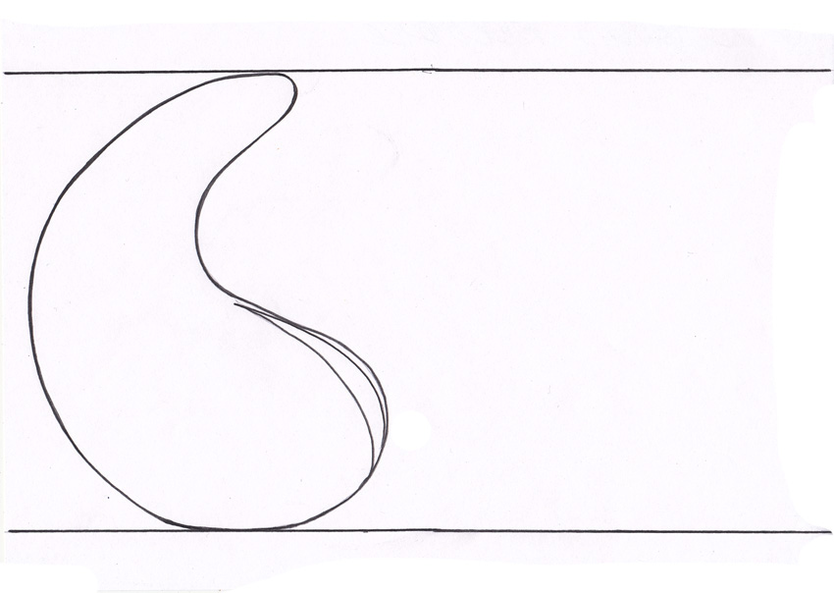
Начнем с буквы «С». Она получается у нас, как большая капля (рис. 2).
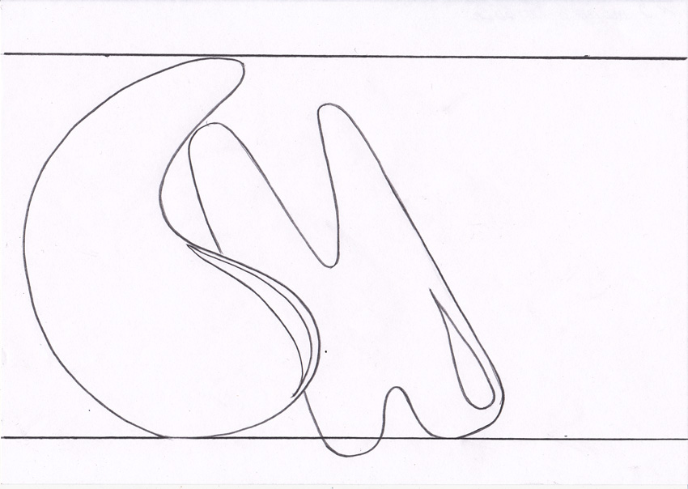
Букву «И» рисуем за буквой «С», она получится у нас под наклоном (рис. 3).
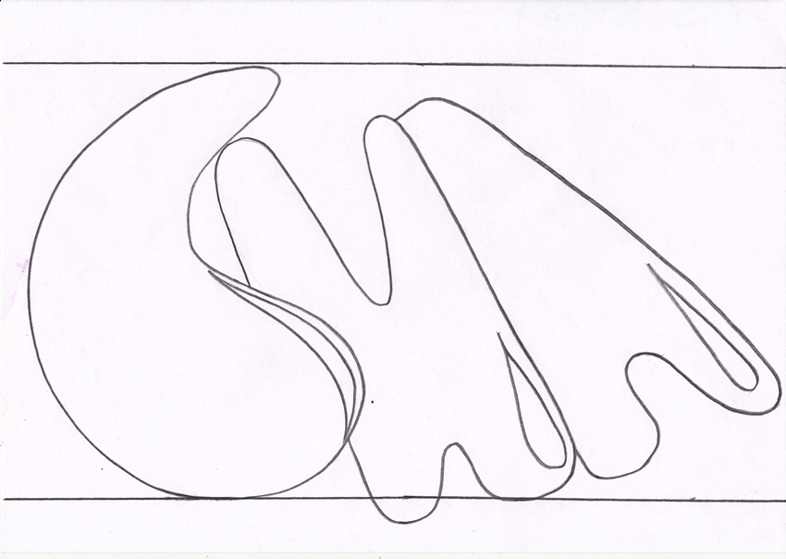
Одна сторона буквы «Л» тесно прилегает к «И». И она тоже получается под наклоном (рис. 4).
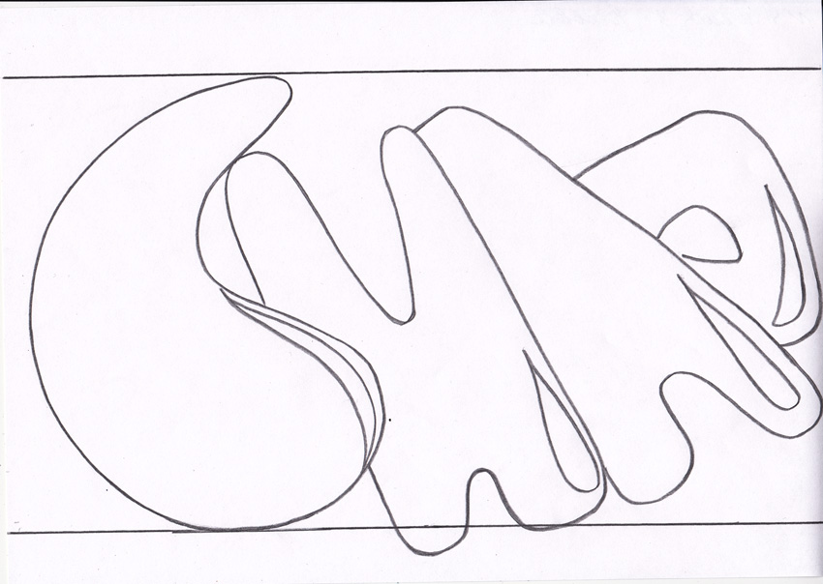
Букву «А» рисуем маленькой, чтобы она поместилась на листе и тем самым уравновешивает рисунок (рис. 5).
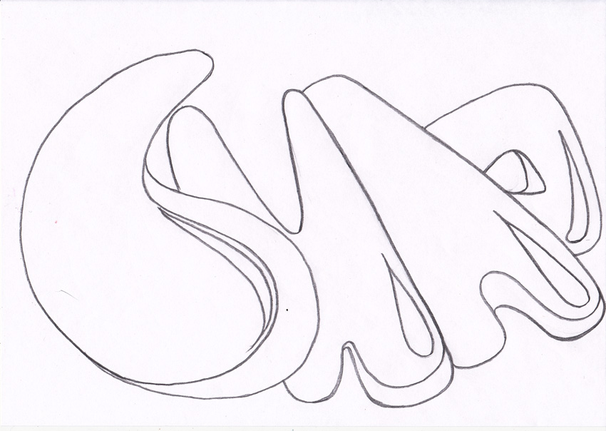
Добавляем объем нашим буквам (рис. 6).
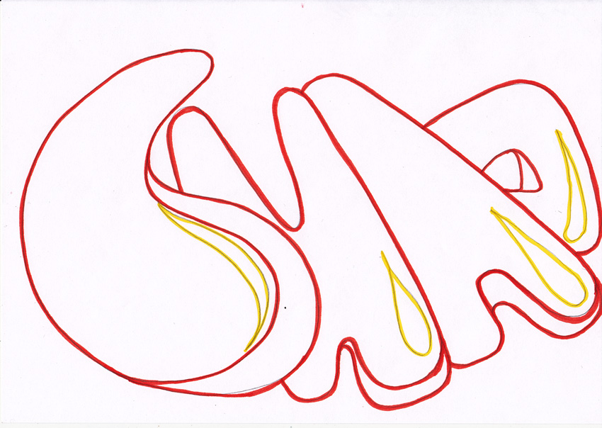
Обводим красным фломастером или маркером контур букв (рис. 7).

Начинаем покрывать шрифт желтым цветом, оставляя белые блики, и закрашиваем объем 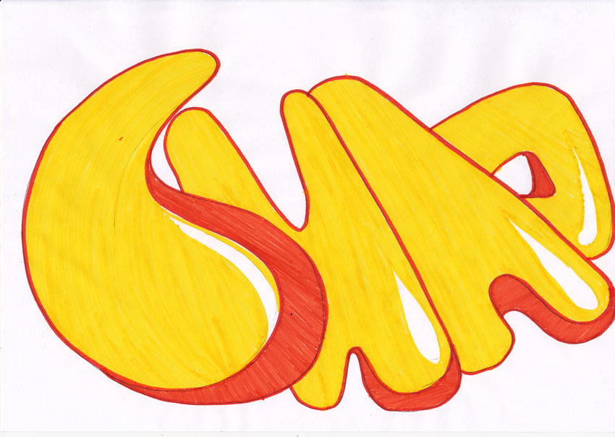с помощью оранжевого маркера (рис. 8). 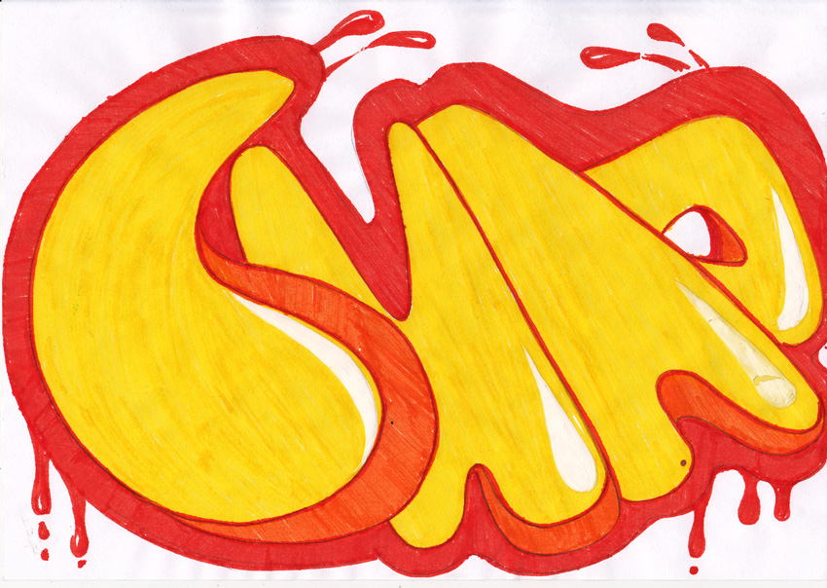
На заключительном этапе мы закрашиваем широкий контур вокруг слова красным маркером и добавляем капли, придавая рисунку живость. Если вы забыли оставить белые блики, их всегда можно дорисовать на заключительном этапе белой гуашью или корректором.
И, таким образом, наше граффити готово!
Ребята, получившиеся рисунки присылайте в группу в Viber

